Nemocnice Třinec,
příspěvková organizace

Nemocnice Třinec, p.o. hledá absolventa lékařské fakulty pro obor
GYNEKOLOGIE A PORODNICTVÍ

Nabízíme studentům 5. a 6. ročníku lékařské fakulty oboru všeobecné lékařství možnost získání STIPENDIA.

VÝŠE STIPENDIA
Studenti 5. ročníku: 2.500 Kč měsíčně od září do června
Studenti 6. ročníku: 5.000 Kč měsíčně od září do ukončení studia, nejdéle do června

PRACOVNÍ POMĚR
Nástup po ukončení studia lékařské fakulty v úvazku minimálně 0,8.
Závazek na odpracování 3 let po ukončení studia.

BENEFITY PRO ZAMĚSTNANCE
moderně vybavená pracoviště, příspěvek na penzijní připojištění, příspěvky z FKSP – Fokus pasy, nemocniční poukázky

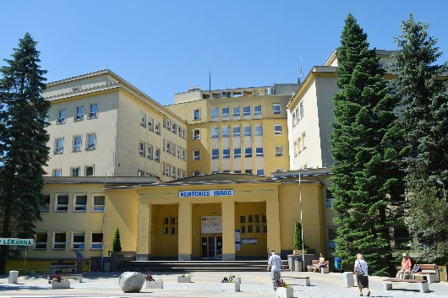
V případě zájmu o podání
bližších informací kontaktujte:

MUDr. Andrea Dzanová
náměstkyně pro lékařskou péči
Nemocnice Třinec, p.o.
e-mail: andrea.dzanova@nemtr.cz
tel.: 558 309 535
personální oddělení tel.: 558 309 711
info@nemtr.cz
www.nemtr.cz

